Тигрёнок
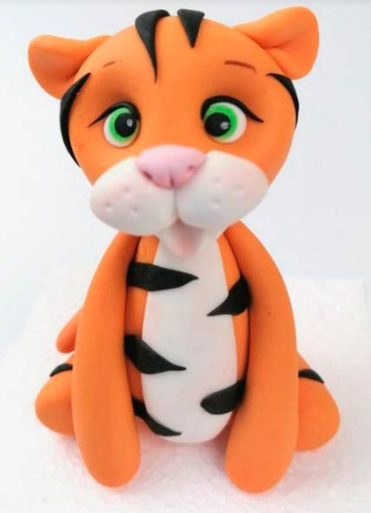
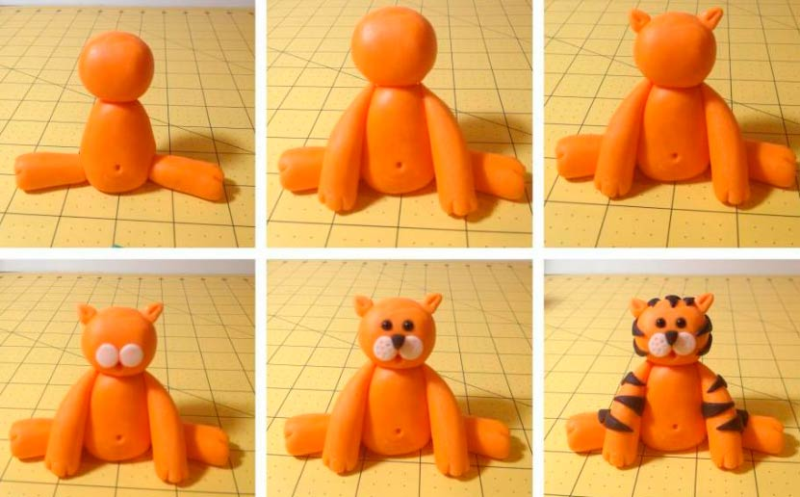
С детьми, новичками можно освоить простую технику, в которой тигр из легкого пластилина будет уже не сидеть, а стоять:
разбирают по деталям, как сделать мордочку тигра из пластилина – лепят слегка заостренный шар (голову), два ушка, носик черный, баки в виде белых шариков, и составные глазки из белых с голубых кружочков;
лепят заготовки для туловища – каплеобразное тело, овальные лапки и белое брюшко; соединяют все детали.
Последними наносят полоски из черного цвета.

Есть оригинальная и несложная лепка тигра из пластилина в лежачем положении, сборку ведут поэтапно:
- вылепливают тело и лапы и соединяют;
- затем создают голову;
- соединяют заготовки;
- делают полосатую шкуру;
- фигурке добавляют белую грудку и хвостик.
Отдыхающий и озорной персонаж готов.

